康寧學校財團法人康寧大學
資源教室服務實施辦法
民國104年06月13日學生輔導暨特殊教育推行委員會通過
民國104年09月22日校務會議訂定
民國108年11月15日特殊教育推行委員會修定

- 康寧學校財團法人康寧大學(以下簡稱本校)依據「教育部補助大專校院招收及輔導身心障礙學生實施要點」訂定「康寧學校財團法人康寧大學資源教室服務實施辦法」（以下簡稱本辦法）。
- 本辦法目的在於整合各項資源，協助本校特殊教育學生正規化的課業學習及生活成長。
- 本辦法服務對象為本校在籍學生，且領有教育部特殊教育學生鑑定及就學輔導會核發之有效期限內特殊教育學生鑑定證明書（簡稱「鑑輔會證明」）。
- 本辦法服務內容包括下列項目：
- 生活協助服務
- 同儕協助：協助有日常作息需求的學生，進行生活照顧及陪伴等協助。
- 支持關懷服務：提供情感支持及關懷，並建立同儕人際網絡。
- 住宿及飲食協助服務：協助學生解決餐飲與住宿上所遭遇之問題，改善學生合適的用餐環境與住宿環境。
- 提供交通及無障礙環境服務：協助學生辦理身心障礙停車證，主動提供校園無障礙通道、無障礙設施位置圖。
- 獎助學金申請服務：連結學校課外活動組及生活輔導組，協助學生辦理學校各項獎助學金申請與學雜費減免申請等。
- 社交活動參與服務：定期舉辦各項輔導活動。
- 各項訊息提供服務：利用電子信件、上網公告以及電話通知等方式，提供資源教室近期活動報導、各式服務申請注意事項。
- 圖書、影片借閱服務：提供勵志與特殊教育相關書籍、影片以供學生及學校教職員借閱、觀賞。
- 醫療照護協助：針對有特殊醫療需求之學生，資源教室主動聯絡校內衛生保健組提供醫療諮詢服務。
- 學業協助服務
- 同儕服務：提供課業提醒、筆記抄寫、同步聽打、課業指導與實務課程協助等服務。
- 課業輔導服務：針對障礙而影響學生在課業學習上之需要，可提供學生課業輔導；學生接受課業輔導時間，每週以六小時為限。
- 輔具申請服務：學生可依據其在學習上所需之學習輔具提出申請，資源教室聯繫教育部輔具中心，協助申請學習所需輔具。
- 教室更換與調整協助：針對教室之安排以及教室內部教學設施之增設等，資源教室主動與教學單位、總務處溝通協調，以建立適合學生之學習環境。
- 考試協助：申請項目包括獨立試場、電腦應考、報讀、延長考試時間與試題轉換等。
- 諮詢服務
- 輔導服務：針對學生之心理困擾，資源教室主動傾聽、瞭解與關懷，並提供短期之心理輔導。
- 轉介服務：針對有長期諮商或醫療需求之學生，資源教室主動轉介本校學生輔導中心或校外醫療院所予以適時協助。
- 團隊服務：針對情緒、精神及學習狀況不佳之學生，資源教室主動通知學生家長、導師、教官及相關人員，以共同研擬並協助學生解決所遭遇之問題。
- 轉銜服務
- 通報作業與資料建檔：蒐集新生入學前之完整資料並予以建檔，藉此做好學生入學前之各項準備。詳細填寫畢業生轉銜資料，以提供社政、勞政以及教育等後續協助。
- 新生入學適應：召開新生轉銜會議，協助新生提早認識校園週邊環境、校內無障礙設施，提供群性輔導活動以建立更寬廣之社交圈。
- 就業輔導服務：依學生個別需求，主動提供職場資訊或安排就業輔導及轉銜活動，以協助學生自我探索及提早就業規劃準備。
- 畢業生就業追蹤：蒐集畢業生之就業動向、邀請畢業生回校參與資源教室活動，藉此將寶貴之學習經驗與在校之學弟(妹)討論分享。
- 本辦法服務流程
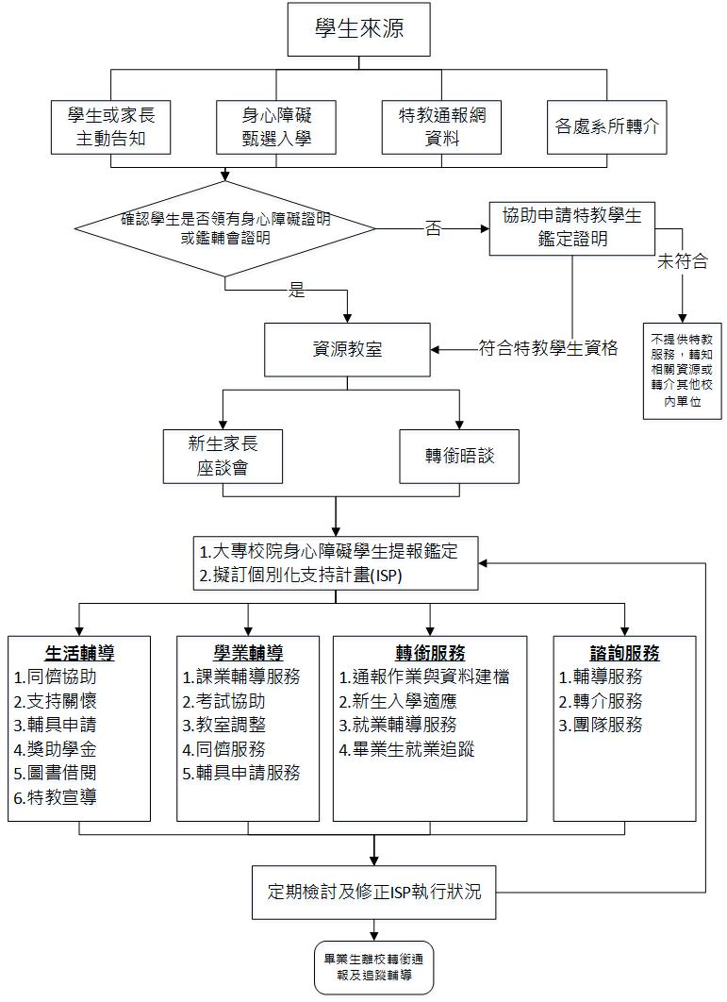
- 服務申請方式
- 課業輔導：學生應於每學期開學後至第十一週提出申請，填妥「課業輔導申請表」，經評估通過後方得實施。
- 同儕協助與服務：學生若有學校生活與學習之協助需求，得向資源教室提出申請，填妥「資源教室同儕協助申請表」，經評估通過後方得實施。
- 考試協助：定期考試於考試前兩週提出申請，申請者須徵求任課老師同意，並完成簽核，資源教室將於考試前一週，通知學生審核結果及考試時間地點。
- 特殊教育學生獎補助學金：學生於每年10月開始申請，截止日期為隔年一月，申請者須填妥「大專校院獎補助學金申請表」和繳交學年度成績單後，成績符合規定者，由教育部審核，通過後資源教室通知學生簽領。
- 自願放棄特殊教育學生身分申請
- 學生可於入學後至畢業離校前一個學期內，填妥「放棄特殊教育身分聲明書」向資源教室提出申請。
- 資源教室依學生之「放棄特殊教育身分聲明書」陳報教育部核准後，即可完成學生特殊教育身分之移除。
- 學生經移除特殊教育身份後，若要求提供特殊教育服務者，則需重新提報鑑定，於通過所屬機關鑑輔單位之鑑定及報部核准後，即能重新取得特殊教育學生身份。
- 其他相關規定
依本辦法另訂有相關服務實施要點與申請表，經資源教室主管審核通過後，送特殊教育推行委員會與學生事務會議審議。
- 本辦法所需經費由教育部補助大專校院招收及輔導身心障礙學生工作計畫經費補助，不足部分由學校自籌補助之。
- 本辦法經特殊教育推行委員會與學生事務會議通過並陳請校長核可後實施，修正時亦同。

